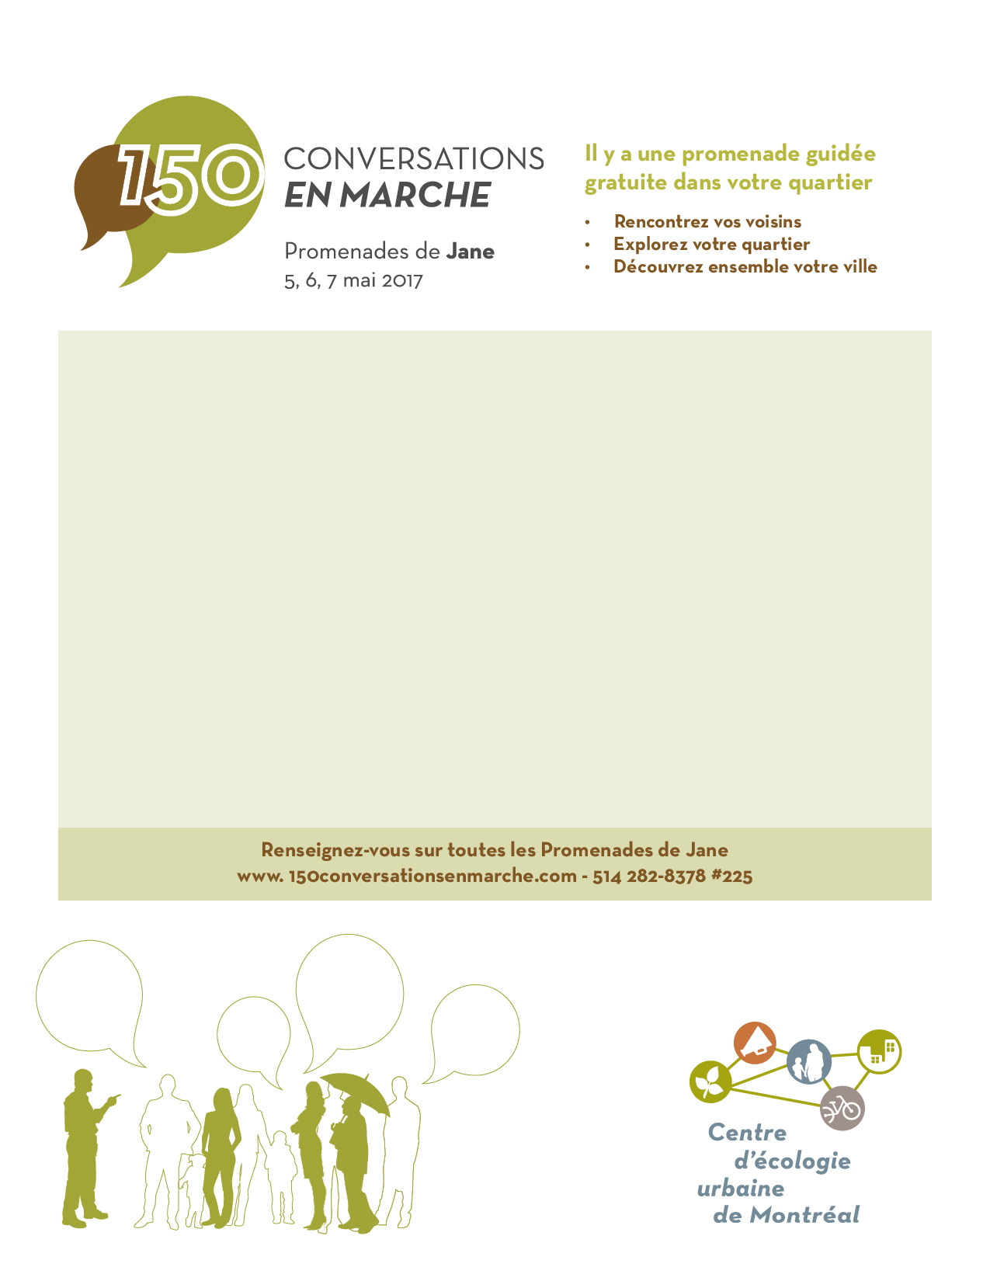

Sur la rue Adam, les nouvelles institutions de la solidarité

Églises et caisses populaires ont laissé place à des projets et centres communautaires qui incarnent de nouvelles formes de solidarité. Continuité ou rupture avec le passé ? Venez en discuter !

Pour description complète et inscription gratuite : https://goo.gl/CqiA8B

Date : 6 mai2017 Heure : 10h30

Point de départ : parc Hochelaga (coin LaFontaine et Davidson)

Organisateur : Gilles Beauchamp

Programmation complète : [www.150conversationsenmarche.com](http://www.150conversationsenmarche.com)